|  |  |
| --- | --- |
| **Materi** | **Nilai** |
| Tugas coding Basis Data minggu - 12 | 94 |

**Saya Sudah Belajar dan Mengerti dan Saya BISA**

1. Menambah atau membuat sebuah user di dalam mysql dengan menggunakan tag sebagai berikut

C:\Users\user\Documents\ss db cmd\ss50.PNG

1. Mengatur atau mengubah password localhost yang telah di buat sebelumnya dengan menggunakan tag sebagai berikut

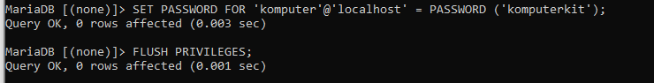

1. Memberikan sebuah hak akses ke dalam database agar user tersebut dapat mengakses datanya dengan menggunakan tag sebagai berikut



1. Menampilkan seluruh user yang sedang atau telah login di dalam database

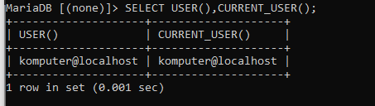

1. Menampilkan seluruh data user yang telah di berikan akses ke dalam database yang telah di buat sebelumnya dengan menggunakan tag sebagai berikut

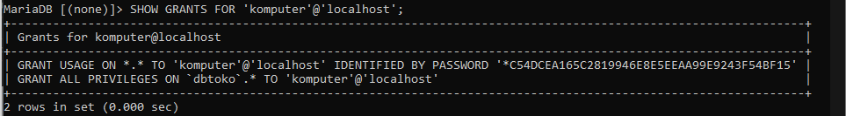

1. Menghapus hak akses yang telah di berikan sebelumnya dengan menggunakan tag sebagai berikut

C:\Users\user\Documents\ss db cmd\ss55.PNG

1. Menambahkan hak akses user ke dalam database yang telah di buat sebekumnya melalui perintah table dengan menggunakan tag sebagai berikut

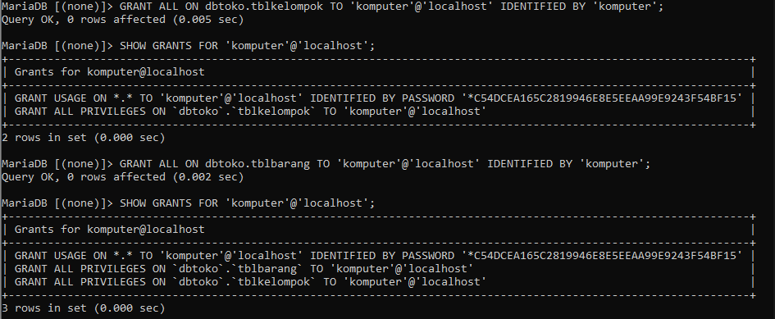

1. Memberikan hak akses SELECT,INSERT,UPDATE DELETE kedalam database yang telah di buat sebelumnya dengan menggunakan tag sebagai berikut

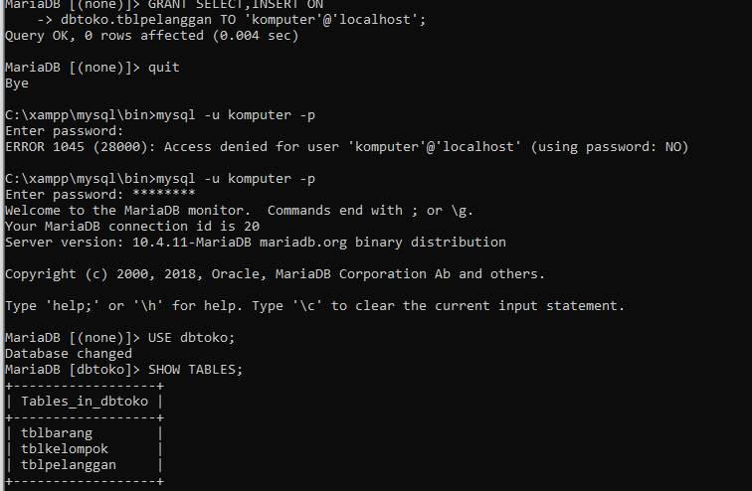

1. Menghapus user yang telah di buat sebelumnya dengan menggunakan tag sebagai berikut

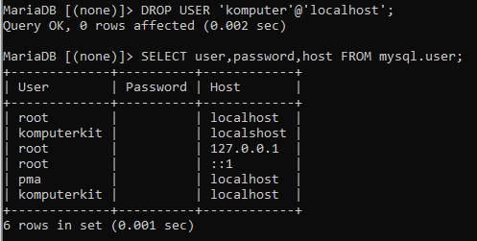

1. Merubah password USER (root) dengan menggunakan tag sebagai berikut\

